原始模型：

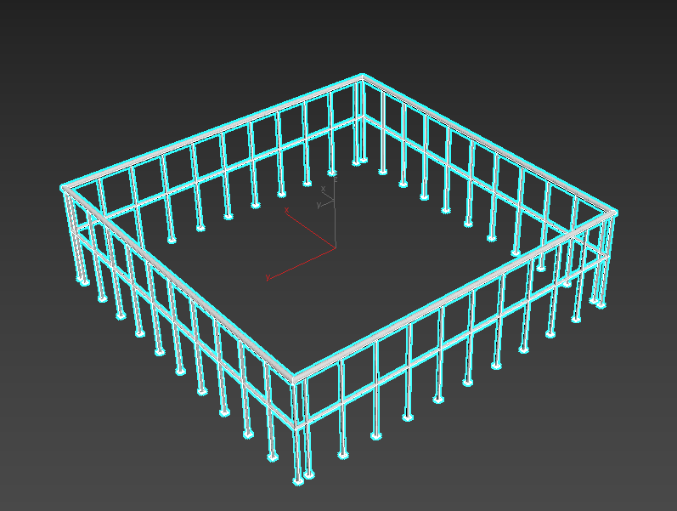

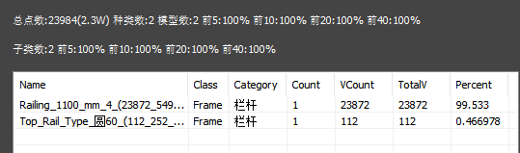

点数时2.3W

发现栏杆底部有个螺丝的细节，有很多点。

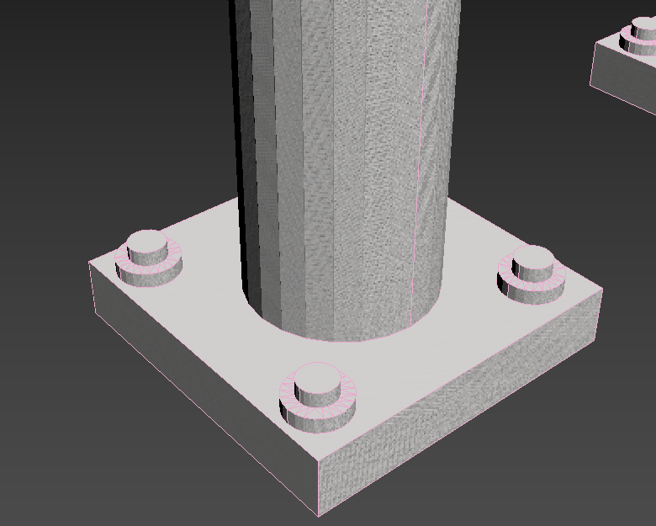

两种处理方式 1.直接用贴图替换栏杆 2.简化栏杆模型

用贴图替换能大大减少点面数量，可以作为LOD2层的模型，这里还是做一些模型简化，作为LOD0和LOD1的模型。

一、删除细节

进行模型分解后，点数增加了。前三部分都是下面螺丝部分

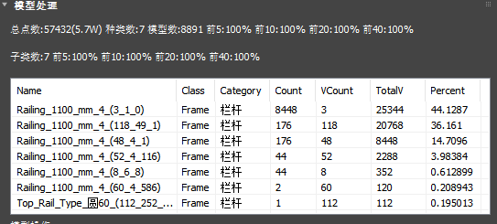

在删除前两部分后，显示上变成了

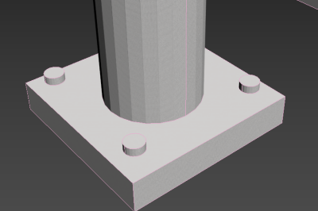

点数上变成了

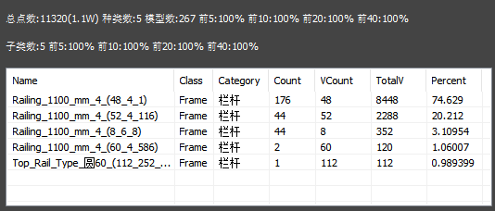

将螺丝的小突起删除后

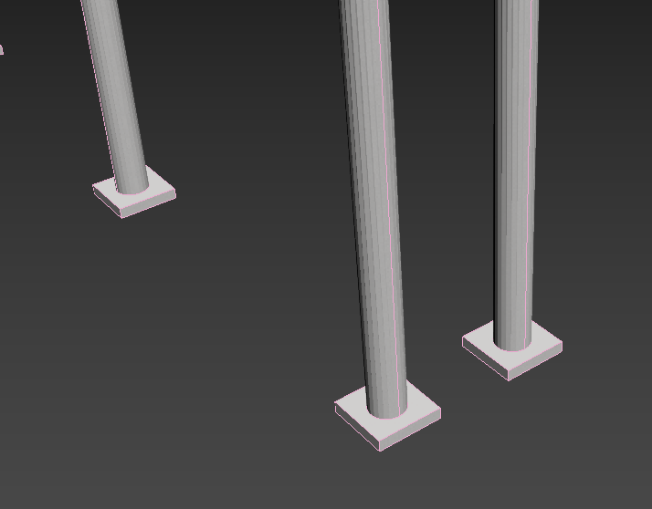

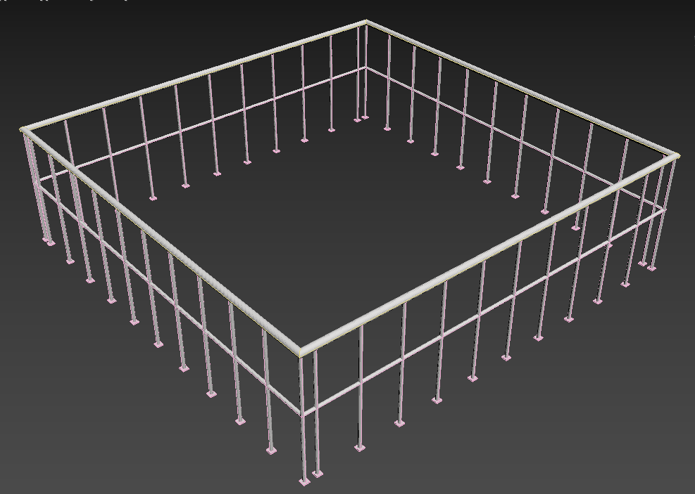

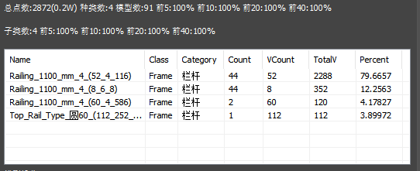

1. 简化柱子

原来的柱子

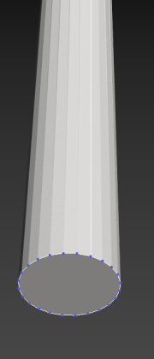

处理后

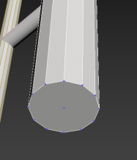

变成了12边的圆柱。

点数从2872减少到1832了。

10边的话时1672，

8边的话是1512，

6边的话是1352，这是效果上其实是看不出区别的。

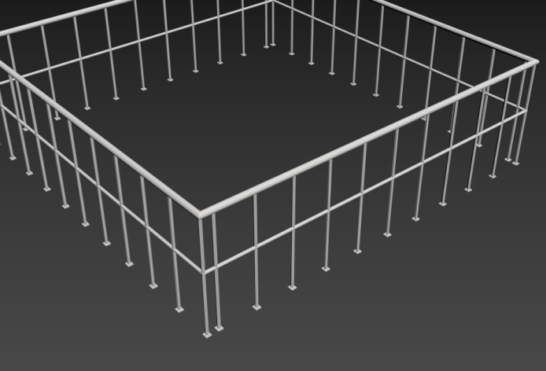

4边的话就变成了棱柱了....

再把地上的固定部分去掉，则剩下1000个点。

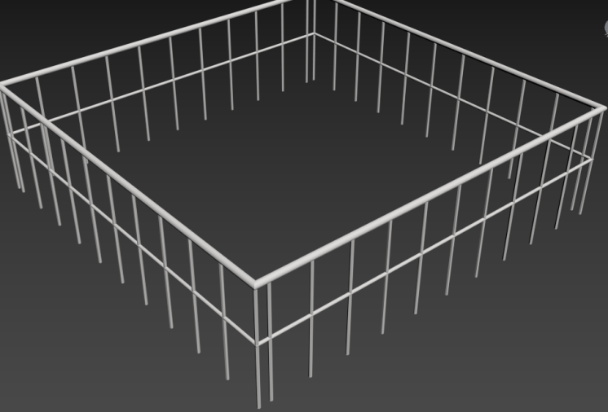

放到场景中其实是看不出来的。

结论是从2.3W简化到了0.1W，这个过程是可以程序自动处理的。

结合场景的分解和重构，可以将这个围栏作为一个预设替换掉原场景中的模型。

也可以在Revit中统一修改栏杆的族设置，将换成简单的正方形栏杆

